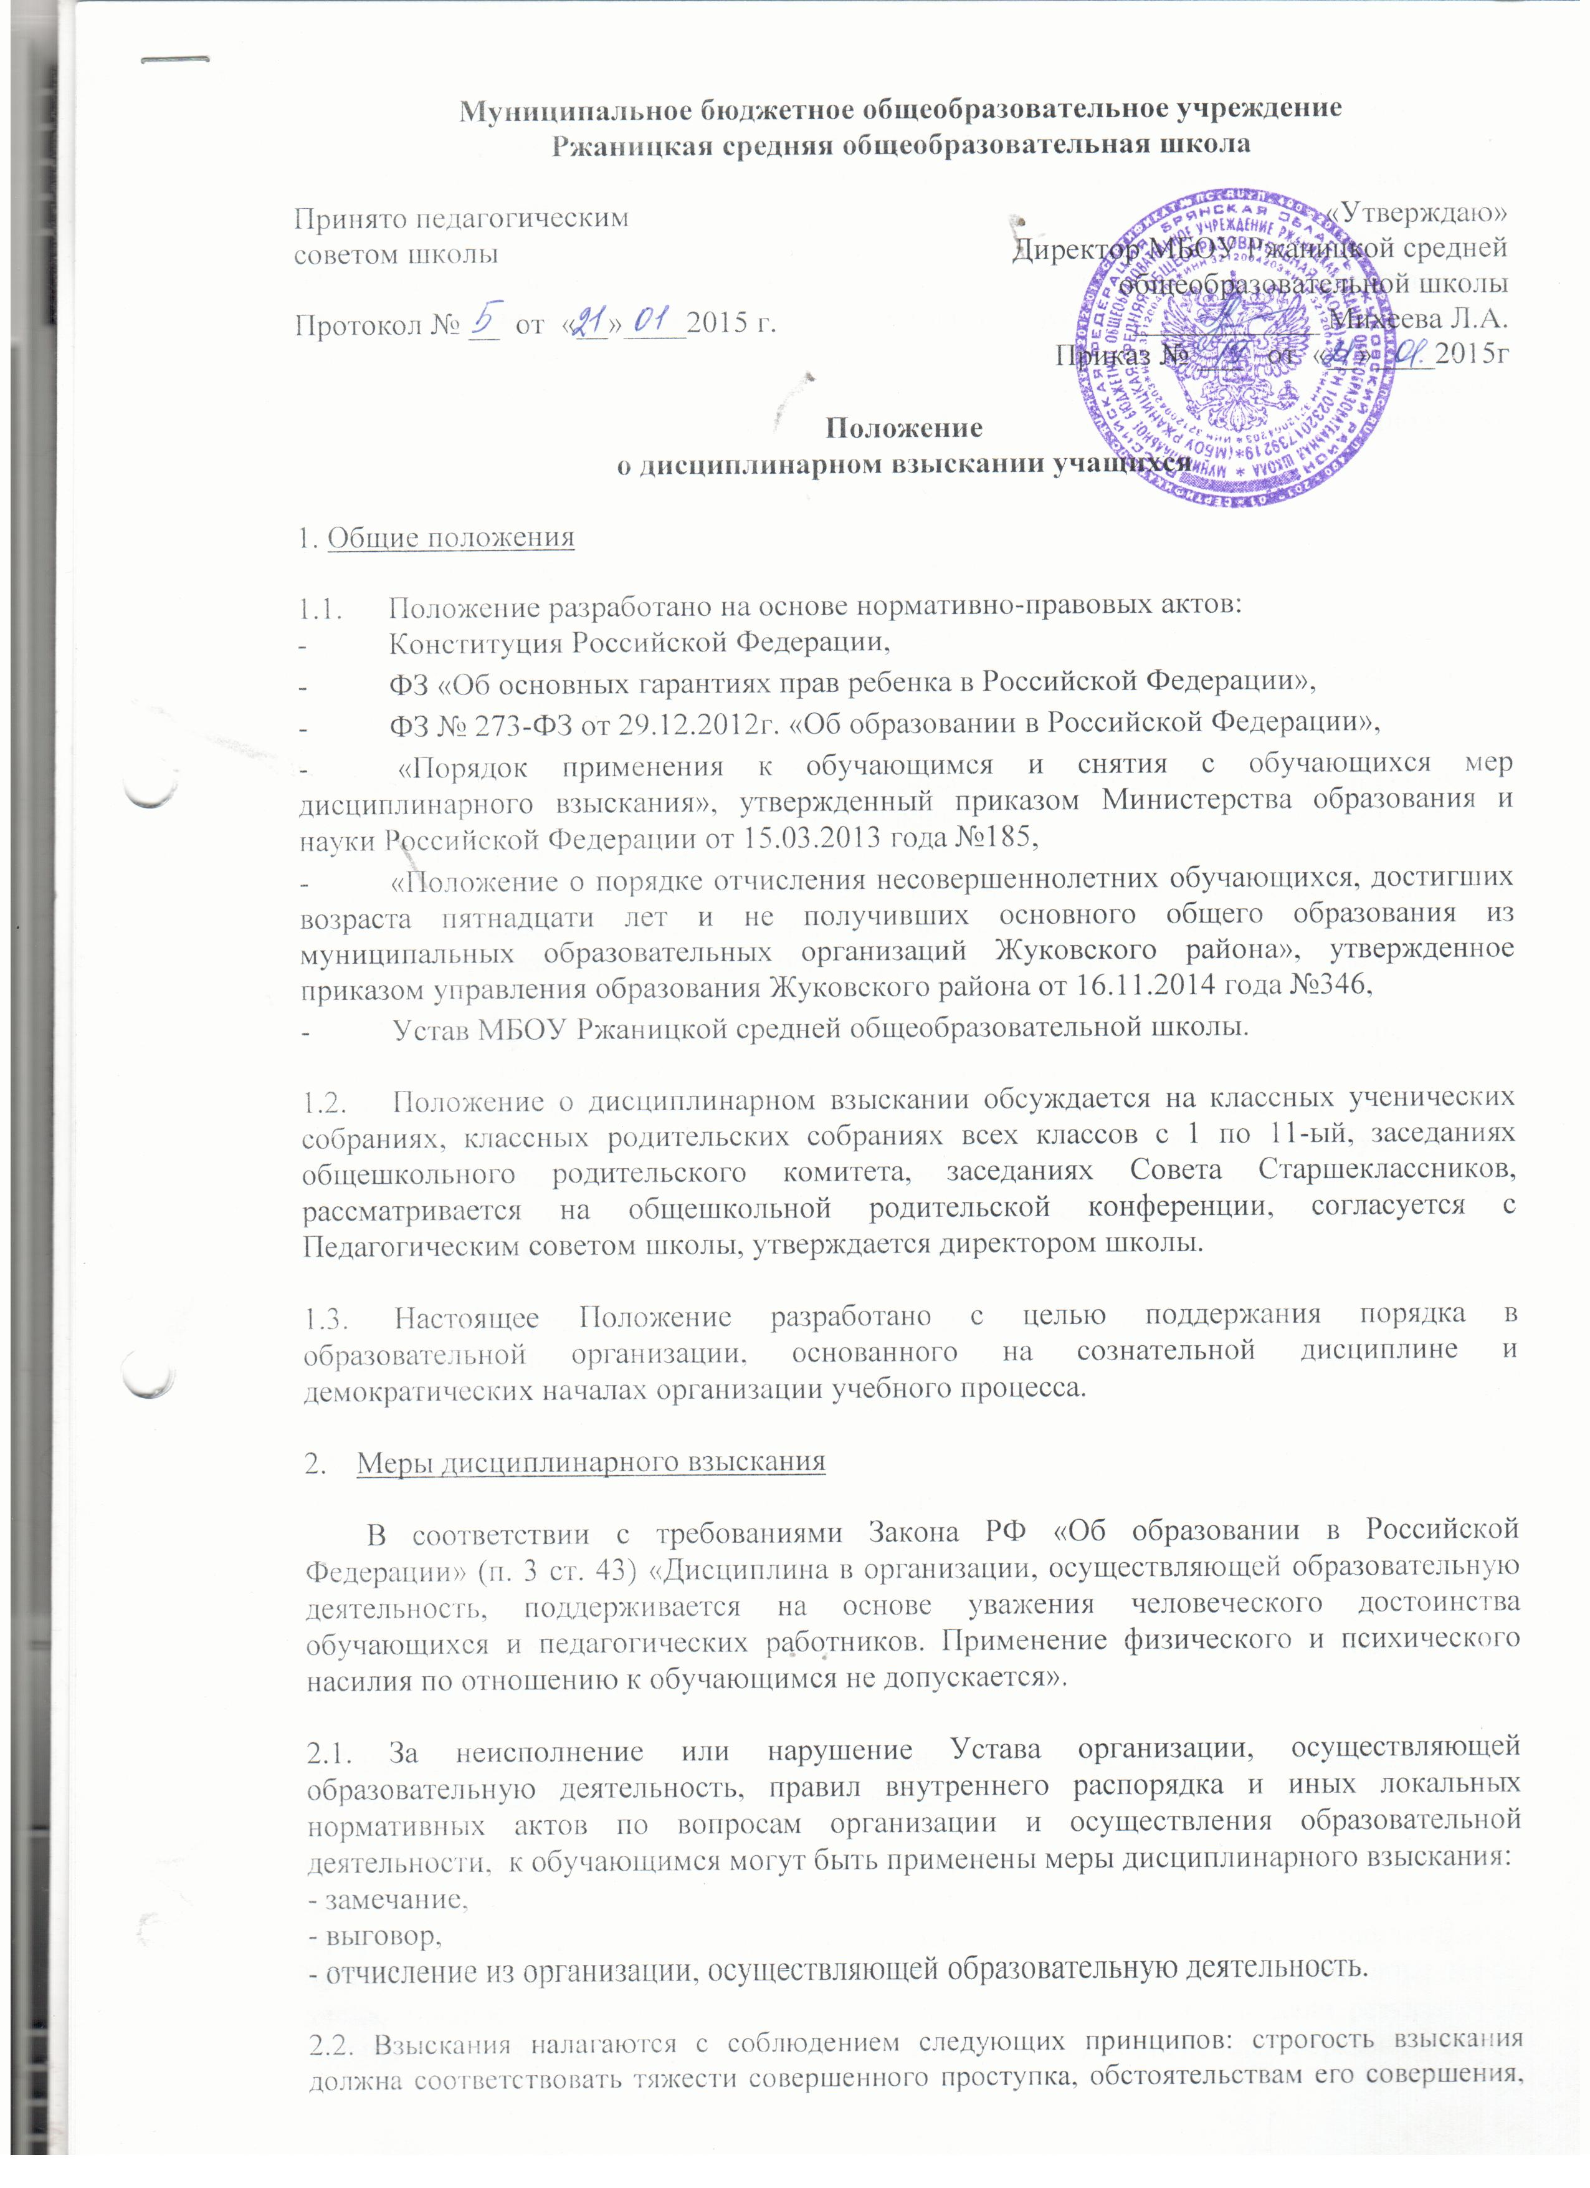
Муниципальное бюджетное общеобразовательное учреждение Ржаницкая средняя общеобразовательная школа

Принято педагогическим «Утверждаю»
советом школы Директор МБОУ Ржаницкой средней
Протокол № от « »________2015г общеобразовательной школы
_____________Михеева Л.А.

Положение
о дисциплинарном взыскании учащихся

Общие положения
1.1. Положение разработано на основе нормативно-правовых актов:
Конституция Российской Федерации.
ФЗ «Об основных гарантиях прав ребенка в Российской Федерации».
ФЗ № 273-ФЗ от 29.12.2012г. «Об образовании в Российской Федерации»,
«Порядок применения к обучающимся и снятия с обучающихся мер дисциплинарного взыскания», утвержденный приказом Министерства образования и науки Российской Федерации от 15.03.2013 года №185,
«Положение о порядке отчисления несовершеннолетних обучающихся, достигших возраста пятнадцати лет и не получивших основного общего образования из муниципальных образовательных организаций Жуковского района», утвержденное приказом управления образования Жуковского района от 16.11.2014 года №346.
Устав МКОУ Ржаницкой средней общеобразовательной школы.
- Положение о дисциплинарном взыскании обсуждается на классных ученических собраниях, классных родительских собраниях всех классов с 1 по 11-ый. заседаниях общешкольного родительского комитета, заседаниях Совета Старшеклассников, рассматривается на общешкольной родительской конференции, согласуется с Педагогическим советом школы, утверждается директором школы.
- Настоящее Положение разработано с целью поддержания порядка в образовательной организации.основанного на сознательной дисциплине и демократических началах организации учебного процесса.

2.Меры дисциплинарных взысканий
В соответствии с требованиями Закона РФ «Об образовании в Российской Федерации» (п. 3 ст. 43) «Дисциплина в организации, осуществляющей образовательную деятельность, поддерживается на основе уважения человеческого достоинства обучающихся и педагогических работников. Применение физического и психического насилия по отношению к обучающимся не допускается».

2.1. За неисполнение или нарушение Устава организации, осуществляющей образовательную деятельность, правил внутреннего распорядка и иных локальных нормативных актов по вопросам организации и осуществления образовательной деятельности, к обучающимся могут быть применены меры дисциплинарного взыскания:
- замечание,
- выговор.
- отчисление из организации, осуществляющей образовательную деятельность.
2.2. Взыскания налагаются с соблюдением следующих принципов: строгость взыскания должна соответствовать тяжести совершенного проступка, обстоятельствам его совершения
предшествующему поведению и возрасту ученика, взыскания налагаются в письменной форме (устные методы педагогического воздействия дисциплинарными взысканиями не считаются): применение мер дисциплинарного воздействия, не предусмотренных настоящим Положением, запрещается.
\
При выборе меры дисциплинарного взыскания организация, осуществляющая образовательную деятельность, должна учитывать тяжесть дисциплинарного проступка, причины и обстоятельства, при которых он совершен, предшествующее поведение обучающегося, его психофизическое и эмоциональное состояние, а также мнение советов обучающихся, советов родителей (законных представителей) несовершеннолетних обучающихся.

3. Порядок наложения мер дисциплинарного взыскания
- Право налагать наобучающегося дисциплинарные взыскания имеет: директор образовательного учреждения, который издает приказ по учебному заведению о дисциплинарном взыскании.

Приказ о дисциплинарном взыскании доводится до обучающегося, родителей (законных представителей) несовершеннолетнего обучающегося под роспись в течение трех учебных дней со дня его издания, не считая времени отсутствия обучающегося в организации, осуществляющей образовательную деятельность. Отказ обучающегося, родителей (законных представителей) несовершеннолетнего обучающегося ознакомиться с указанным приказом (распоряжением) под роспись оформляется соответствующим актом.
- За каждое нарушение на обучающегося может быть наложено только одно дисциплинарное взыскание. До применения меры дисциплинарного взыскания образовательная организация должна затребовать от обучающегося письменное объяснение. 1:сли по истечении трех учебных дней указанное объяснение обучающимсяпс представлено, то составляется соответствующий акт. Отказ или уклонение обучающегося от предоставления им письменного объяснения не является препятствием для применения меры дисциплинарного взыскания.
- Классный руководи гель, заместители директора образовательного учреждения доводят информацию о дисциплинарном взыскании обучающегося до родителей (законных представителей) в письменном виде.

3.4. Меры дисциплинарного взыскания не применяются к обучающимся по
образовательным программам начального общего образования, а также к обучающимся с
ограниченными возможностями здоровья (с задержкой психического развития и
различными формами умственной отсталости).

3.5. Не допускается применение мер дисциплинарного взыскания к обучающимся во
время их болезни, каникул.

4.Отчисление несовершеннолетних обучающихся, достигших возраста пятнадцати лет и не получивших основного общего образования

4.1. Отчисление несовершеннолетнего обучающегося, достигшего возраста пятнадцати лет, из организации, осуществляющей образовательную деятельность, как мера дисциплинарного взыскания допускается за неоднократное совершение дисциплинарных проступков. Указанная мера дисциплинарного взыскания применяется, если иные меры дисциплинарного взыскания и меры педагогического воздействия не дали результата и дальнейшее пребывание обучающегося в организации, осуществляющей образовательную
деятельность, оказывает отрицательное влияние на других обучающихся, нарушает их права и права работников организации, осуществляющей образовательную деятельность, а также нормальное функционирование организации, осуществляющей образовательную деятельность.

Отчисление несовершеннолетнего обучающегося как мера дисциплинарного взыскания не применяется, если сроки ранее примененных к обучающемуся мер дисциплинарного взыскания истекли и (или) меры дисциплинарного взыскания сняты в установленном порядке. *

4.2. Под неоднократным нарушением понимается совершение обучающимся, имеющим
два или более дисциплинарных взыскания, наложенных директором школы, нового, как
правило, грубого нарушения дисциплины.

4.3. Грубым нарушением дисциплины признаются нарушения, которые повлекли или
реально могли повлечь за собой тяжкие последствия в виде: причинения ущерба жизни и
здоровью обучающихся, педагогических работников, посетителей школы, дезорганизации
работы школы, как образовательной организации, пропуски более 50 % уроков без
уважительной причины.

4.4. Решение об отчислении несовершеннолетнего обучающегося, достигшего возраста
пятнадцати лет и не получившего основного общего образования, как мера
дисциплинарного взыскания принимается с учетом мнения его родителей (законных
представителей) и с согласия комиссии по делам несовершеннолетних и защите их прав.
Решение об отчислении детей-сирот и детей, оставшихся без попечения родителей,
принимается с согласия комиссии по делам несовершеннолетних и защите их прав и
органа опеки и попечительства.

4.5. Организация, осуществляющая образовательную деятельность, незамедлительно (в
день отчисления) обязана проинформировать об отчислении несовершеннолетнего
обучающегося в качестве меры дисциплинарного взыскания орган местного
самоуправления, осуществляющий управление в сфере образования. Орган местного
самоуправления, осуществляющий управление в сфере образования, и родители
(законные представители) несовершеннолетнего обучающегося, отчисленного из
организации, осуществляющей образовательную деятельность, не позднее чем в месячный
срок принимают меры, обеспечивающие получение несовершеннолетним обучающимся
общего образования.

4.6. Предусматривается следующая процедура исключения обучающегося из
образовательного учреждения:
а) Вопрос об исключении решается на заседании Педагогического совета
образовательного учреждения.
б) В случае принятия решения об исключении несовершеннолетнего обучающегося,
достигшего возраста пятнадцати лет и не получившего основного общего образования, до
заседания Педагогического совета вопрос рассматривается на комиссии по делам
несовершеннолетних и защите их прав. Только в том случае, если эта комиссия дала свое
согласие на исключение, вопрос рассматривается на заседаниях Педагогического совета
школы. Если речь идет об учащемся-сироте или учащемся, оставшемся без попечения
родителей, то кроме комиссии по делам несовершеннолетних необходимо согласие органа
опеки и попечительства.
4.7.Дисциплинарное взыскание не может быть наложено позднее одного месяца со дня обнаружения совершенного проступка. В этот период не включается время болезни обучающегося, время его отсутствия в образовательном учреждении, время каникул, а также время, необходимое на учет мнения советов обучающихся, представительных органов обучающихся.советов родителей^ (законных представителей) несовершеннолетних обучающихся организации, осуществляющей образовательную деятельность, но не более семи учебных дней со дня представления руководителю организации, осуществляющей образовательную деятельность, мотивированного мнения указанных советов и органов в письменной форме.

5. Комиссия по урегулированию споров между участниками образовательных отношений

5.1. Обучающийся.родители (законные представители) несовершеннолетнего
обучающегося вправе обжаловать в комиссию по урегулированию споров между
участниками образовательных отношений меры дисциплинарного взыскания и их
применение к обучающемуся.
- Решение комиссии по урегулированию споров между участниками образовательных отношений является обязательным для всех участников образовательных отношений в организации, осуществляющей образовательную деятельность, и подлежит исполнению в сроки, предусмотренные указанным решением.
- Решение комиссии по урегулированию споров между участниками образовательных отношений может быть обжаловано в установленном законодательством Российской Федерации порядке.
- Если в течение года со дня применения меры дисциплинарного взыскания к обучающемуся не будет применена новая мера дисциплинарного взыскания, то он считается не имеющим меры дисциплинарного взыскания.

Руководитель организации, осуществляющей образовательную деятельность, до истечения года со дня применения меры дисциплинарного взыскания имеет право снять ее с обучающегося по собственной инициативе, просьбе самого обучающегося, родителей (законных представителей) несовершеннолетнего обучающегося, ходатайству советов обучающихся, представительных органов обучающихся или советов родителей (законных представителей) несовершеннолетних обучающихся.

